广州市设施农用地管理
区级备案标准化审查手册

广州市国土资源和规划委员会
广州市农业局
2018年10月

广州市设施农用地管理区级备案标准化
审查手册

目录
一、审查依据 3
二、申请材料 4
三、备案流程 7
（一）前期协商阶段 7
（二）报送备案阶段 8
（三）实施监管阶段 9
四、审查要求 10
（一）设施建设方案审查要求（区农业、国土规划部门） 10
1.内容要求 10
2.审查要点 10
（二）土地使用条件审查要求（区农业、国土规划部门） 13
1.内容要求 13
2.审查要点 13
（三）设施农业项目用地协议审查要求（区农业、国土规划部门） 14
1.内容要求 14
2.审查要点 15
（四）其他材料审查要求（区国土规划部门） 16
1.公告材料 16
2.土地复垦承诺及证明材料 16
五、审查反馈 17
（一）前期协商阶段 17
（二）报送备案阶段 17
六、上报系统 17
七、归档建账 17
八、信息公开 18
九、实施监管 19
（一）监督管理 19
（二）执法巡查 19
（三）复垦验收 19
（四）土地变更、撤销备案 20
附件1 21
附件2 25
附件3 27
附件4 28

广州市设施农用地管理区级备案
标准化审查手册
为进一步规范我市设施农用地备案管理工作，指导各区规范审查，统一审查标准，提高审查效率，根据设施农用地管理的有关政策规定，结合我市各区实际，编写《广州市设施农用地管理区级备案标准化审查手册》。
本手册包括审查依据、申请材料、备案流程、审查要求、审查反馈、示范文本等主要内容。根据设施农用地政策调整和实际工作需要，将适时予以修改。

一、审查依据
1.《国土资源部 农业部关于进一步支持设施农业健康发展的通知》（国土资发[2014]127号）；
2.《广东省国土资源厅 广东省农业厅转发<关于进一步支持设施农业健康发展的通知>》（粤国土资利用发[2015]95号）；
3.《广东省国土资源厅 广东省农业厅关于合理界定和规范管理设施农用地进一步支持设施农业发展的补充通知》（粤国土资利用发[2016]50号）；
4.《广州市国土资源和规划委员会 广州市农业局关于进一步支持我市设施农业健康发展的通知》（穗国土规划[2016]247号）；
5.《广州市国土资源和规划委员会 广州市农业局关于加强设施农业项目用地分类管理的意见》（穗国土规划字[2017]220号）；
6.《广州市国土资源和规划委员会 广州市农业局 广州市林业和园林局关于办理山地果园设施用地相关业务指引的通知》（穗国土规划字〔2018〕259号）；
7.最新土地利用总体规划；
8.最新土地利用现状调查数据；
9.其他相关政策规定、土地利用相关规划以及可以依据的基础调查资料等。

二、申请材料
受理条件：申请材料齐全、无缺件且在规定的有效期内。
（一）前期协商阶段
1.镇（街）提请征求意见的函：《xx镇人民政府（街道办事处）关于征求（设施农业项目）办理设施农用地手续相关意见函》；
2.《设施建设方案》；
3.《土地使用条件》；
4.《设施农业项目用地协议》（征求意见稿）；
5.项目及农业设施用地红线坐标；
6.国家、省、市、区要求提供的其他材料。
（二）报送备案阶段
1.镇（街）提请报送备案的函：《xx镇人民政府（街道办事处）关于报送（设施农业项目）设施农用地备案材料的函》；
2.《设施建设方案》（同前期协商阶段的征求意见材料第2点，如无修改，可不重复报送）；
3.《土地使用条件》（同前期协商阶段的征求意见材料第3点，如无修改，可不重复报送）；
4.《设施农业项目用地协议》（修改完善稿并正式签订）；
5.《土地复垦承诺计划书》；
6.《土地复垦费用使用监管协议》；
7.土地复垦保证金缴存凭证；
8.公告材料：《xx镇人民政府（街道办事处）关于设施农业项目用地情况的公告》、公告无异议情况说明（含公示现场照片）；
9.项目及农业设施用地红线坐标（同前期协商阶段的征求意见材料第5点，如无修改，可不重复报送）；
10.国家、省、市、区要求提供的其他材料。
备注：《设施建设方案》、《土地使用条件》等涉及的设施用地情况、红线坐标和宗地图件、设施用地现状地类等级情况等的取得方式及费用问题，各区可结合实际情况制定操作细则。

表1 申请材料清单及要求一览表
序号 | 材料名称 | 前期协商阶段 | 报送备案阶段 | 材料来源 | 一般要求
1 | 镇（街）提请征求意见的函：  《xx镇人民政府（街道办事处）关于征求（设施农业项目）办理设施农用地手续相关意见的函》 | √ |  | 镇（街） | 1.《镇（街）设施农用地备案操作指南》示范文本-附件1；
2 | 镇（街）提请报送备案的请示：  《xx镇人民政府（街道办事处）关于报送（设施农业项目）设施农用地备案材料的函》 |  | √ | 镇（街） | 1.《镇（街）设施农用地备案操作指南》示范文本-附件2；
3 | 《设施建设方案》 | √ | √ | 镇（街） | 1.《镇（街）设施农用地备案操作指南》示范文本-附件3；  2.报送备案阶段如无修改，可不重复报送；  3.设施农业经营者与镇（街）、农村集体经济组织充分协商拟定；  4.内容应包括项目名称、项目用地面积、土地权属情况（设施用地所属农村集体经济组织）、建设单位（设施农业经营者）、建设地点（含四至范围）、建设内容（包括设施类型、用途、数量、标准和用地规模（面积）、建设规模（面积））、项目建设平面图（项目宗地图、农业设施宗地图）等。  5.宗地图件应采用最新的土地利用现状图（局部），比例尺为1:10000，加盖区国土规划部门公章及盖章日期。“宗地图”上需包含项目用地红线和农业设施用地红线，采用2000国家大地坐标系；项目用地红线和农业设施用地红线应分别编号，并区分标注清楚生产设施、附属设施及配套设施地块。如涉及多块设施农用地，则在列表中注明对应的设施农用地地块编号及面积、用途信息。
4 | 《土地使用条件》 | √ | √ | 镇（街） | 1.《镇（街）设施农用地备案操作指南》示范文本-附件4；  2.报送备案阶段如无修改，可不重复报送；  3.设施农业经营者与镇（街）、农村集体经济组织充分协商拟定；  4.内容应包括项目名称、设施用地使用期限、土地交付日期及标准、使用土地价款及支付、土地复垦费用管理、土地复垦期限和质量要求、土地交还日期及标准、违约规定等有关土地使用条件。  5.使用期限应符合《中华人民共和国农村土地承包法》和《中华人民共和国合同法》的相关规定，且不得超过土地承包期的剩余年限。
5 | 《设施农业项目用地协议》 | √ | √ | 镇（街） | 1.《镇（街）设施农用地备案操作指南》示范文本-附件5；  2.前期协商阶段为镇（街）、设施农业经营者和农村集体经济组织三方协商确定的《设施农业项目用地协议》（征求意见稿）；填报情况阶段应为《设施农业项目用地协议》修改完善稿并且镇（街）、设施农业经营者和农村集体经济组织三方正式签订；  3.内容应包括农村集体经济组织、设施农业经营者、镇（街）三方基本信息、项目基本情况、设施用地情况、土地交付标准、支付款项及要求、土地复垦保证金管理、期限要求、三方权利及义务、违约责任，并附2幅宗地图（项目宗地图、农业设施宗地图）。
6 | 《土地复垦承诺计划书》 |  | √ | 设施农业经营者 | 1.《镇（街）设施农用地备案操作指南》示范文本-附件6；  2.设施农业经营者编制签署。
7 | 《土地复垦费用使用监管协议》 |  | √ | 银行 | 1.《镇（街）设施农用地备案操作指南》示范文本-附件7或依银行提供；  2.《土地复垦费用使用监管协议》由设施农业经营者与镇（街）、银行共同签订；
8 | 土地复垦保证金缴存凭证 |  | √ | 银行 | 1.《镇（街）设施农用地备案操作指南》示范文本-附8或依银行出具；  2.土地复垦保证金缴存凭证为转账凭证或银行缴存凭证等。
9 | 公告材料：《xx镇人民政府（街道办事处）关于设施农业项目用地情况的公告》、公告无异议情况说明（含公示现场照片） |  | √ | 镇（街） | 1.《镇（街）设施农用地备案操作指南》示范文本-附件9、10；  2.公示现场照片由镇（街）核实后加盖公章，即设施建设方案和土地使用条件的公告现场照片。
10 | 项目及农业设施用地红线坐标 | √ | √ | 镇（街） | 1.红线坐标文件（txt）采用2000国家大地坐标系和广州市2000坐标系；  2.报送备案阶段如无修改，可不重复报送。
说明：
1.表中涉及的材料示范文本详见《镇（街）设施农用地备案操作指南》附件，原则上不得随意删减模板的条款和内容，需补充说明的情况可在模板的基础上增加。
2.《设施建设方案》、《土地使用条件》等涉及的设施用地情况、红线坐标和宗地图件、设施用地现状地类等级情况等的取得方式及费用问题，各区可结合实际情况制定操作细则。
3.文本材料统一使用A4纸打印，图件可按需求使用其他类型纸张，光盘使用DVD或CD光盘刻录，复印的材料须加盖公章，并注明与“原件相符”。
4.坐标文件采用txt格式，其他电子文件应原件彩色扫描成PDF格式，文件名称与材料名称一致，内容应清晰、完整。

三、备案流程

（一）前期协商阶段
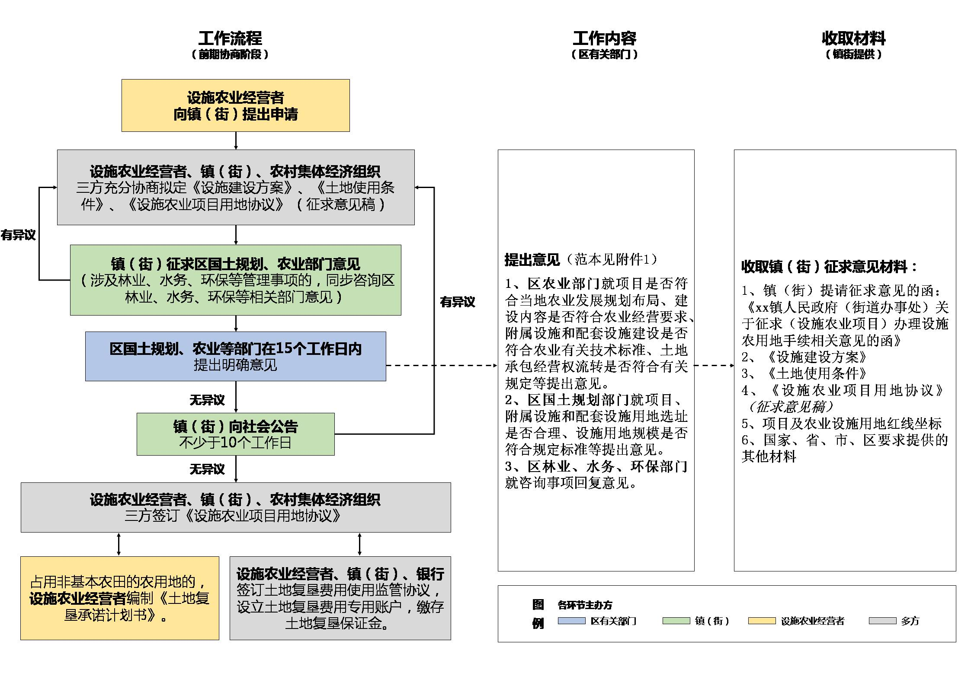

（二）报送备案阶段
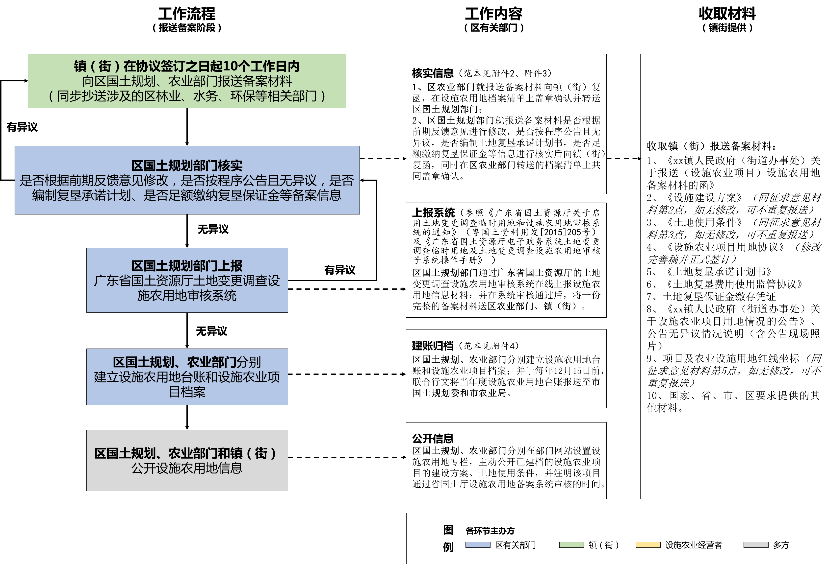

（三）实施监管阶段
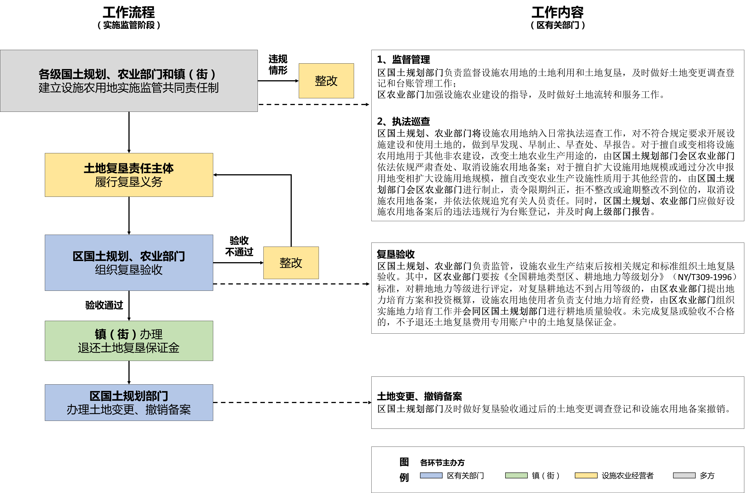

四、审查要求

（一）设施建设方案审查要求（区农业、国土规划部门）

1.内容要求
（1）项目名称；
（2）项目用地面积；
（3）土地权属情况（设施用地所属农村集体经济组织）；
（4）建设单位（设施农业经营者）；
（5）建设地点（含四至范围）；
（6）建设内容（包括设施类型、用途、数量、标准和用地规模（面积）、建设规模（面积）、原地类面积）；
（7）项目建设平面图（项目宗地图、农业设施宗地图）；
（8）国家、省、市、区要求提供的其他内容。

2.审查要点
- 区农业部门
（1）关于项目选址：项目选址是否合理、是否符合当地农业产业发展规划布局和农业结构调整规定等，如是否涉及禁养区、是否符合动物防疫条件等；
（2）关于建设内容：设施农用地的选址方案和建设方案，建设内容是否符合设施农业经营和规模化粮食生产要求和技术标准；
（3）关于设施建设的必要性与可行性：附属设施和配套设施建设是否必要、是否可行，是否符合农业生产实际需要、是否符合农业有关技术标准；
（4）其他（如国家、省、市等相关文件要求）。
- 区国土规划部门
（1）关于项目及设施用地选址：项目和设施用地选址是否合理，是否符合土地利用总体规划、是否涉及占用基本农田；对于按照国土资发[2014]127号文规定，从事规模化粮食生产涉及的配套设施确需占用基本农田的（南方从事规模化粮食生产种植面积500亩以内的，配套设施用地面积控制在3亩以内；超过上述种植面积规模的，配套设施用地面积可适当扩大，但最多不得超过10亩），是否已经区国土规划部门会农业部门组织论证了确需调整，是否按照数量相等、质量相当原则进行了调整补划，是否按照《广东省国土资源厅 广东省农业厅关于规范做好基本农田保护区划定和调整工作的通知》（粤国土资耕保发[2013]363号）办理完成了补划验收。
（2）关于设施性质：明确设施性质（生产设施、附属设施还是配套设施）、设施用途及其服务范围，是否属于设施农用地范畴，是否存在将“经营性粮食存储、加工和农机农资存放、维修场所，以农业为依托的休闲观光度假场所、各类庄园、酒庄、农家乐，以及各类农业园区中涉及建设永久性餐饮、住宿、会议、大型停车场、工厂化农产品加工、展销等”非农建设项目以设施农用地名义备案等情况；
（3）关于用地规模：建设方案内容及宗地图是否已注明项目及设施用地规模并区分设施类型；是否与“项目及农业设施用地红线坐标文件”生成边界的结果图数一致；并对照国家、省、市设施农用地的用地规模标准（①工厂化作物栽培项目，附属设施用地面积占项目用地总面积比例应控制在5%以内，但最多不超过10亩；②规模化畜禽养殖项目，附属设施用地面积占项目用地总面积比例应控制在7%以内（其中，规模化养牛、养羊项目控制在10%以内），但最多不超过15亩；③水产养殖项目，附属设施用地面积占项目用地总面积比例应控制在7%以内，但不超过10亩；④南方从事规模化粮食生产种植面积500亩以内的，配套设施用地面积控制在3亩以内；超过上述种植面积规模的，配套设施用地面积可适当扩大，但最多不得超过10亩；⑤蔬菜种植、烟草种植和茶园、橡胶园等农作物种植园的看护类管理房用地（单层、占地小于15平方米），临时性烤烟、炒茶、果蔬预冷、葡萄晾干等农产品晾晒、临时存储、分拣包装等初加工设施用地（原则上占地不得超过400平方米）；⑥其他，如国家、省、市相关文件的规定的用地规模标准），审查附属设施用地和配套设施用地规模是否超过规定控制规模和比例。
（4）关于建设内容：对照国家、省、市设施农用地的有关建设标准，审查设施建设是否超过规定控制的建设规模（①简易的生产看护房，单层，小于15米，高度不得超过4米；②其他，如国家、省、市相关文件的规定的建设规模标准），是否符合《广州市设施农业用地正负面管理清单》规定的正面管理清单、负面管理清单。
（5）其他（如国家、省、市等相关文件要求）。

（二）土地使用条件审查要求（区农业、国土规划部门）

1.内容要求
（1）项目名称；
（2）设施用地使用期限；
（3）土地交付日期及标准；
（4）使用土地价款及支付；
（5）土地复垦费用管理；
（6）土地复垦期限和质量要求；
（7）土地交还日期及标准；
（8）违约规定；
（9）国家、省、市、区要求提供的其他内容。

2.审查要点
- 区农业部门
（1）关于土地使用条件：《土地使用条件》的土地所有权人、设施农业经营者与土地承包经营权流转合同是否一致；设施用地使用期限、土地交付与交还日期、使用土地价款及支付是否符合《中华人民共和国农村土地承包法》和《中华人民共和国合同法》的相关规定，且未超过土地承包期的剩余年限。
（2）其他（如国家、省、市等相关文件要求）。
- 区国土规划部门
（1）关于土地使用条件：是否与镇（街）和农村集体经济组织协商设施用地使用期限、土地用途、土地复垦要求及时限、土地交还和违约责任等有关土地使用条件；涉及占用耕地的用地行为，土地使用条件中是否包含土地复垦要求，按照《土地复垦条例实施办法》和《土地复垦质量控制标准》（TD/T 1036-2013）的相关规定，明确复垦的保证金、措施、时间、质量等有关要求，土地复垦期限是否超过使用土地期限半年，并对照最新《土地利用现状调查》数据，审查复垦前、复垦后的设施用地现状地类等级情况是否一致，以及复垦前、复垦后的标准是否相同。
（2）其他（如国家、省、市等相关文件要求）。

（三）设施农业项目用地协议审查要求（区农业、国土规划部门）

1.内容要求
（1）农村集体经济组织、设施农业经营者、镇（街）三方基本信息；
（2）项目基本情况；
（3）设施用地情况；
（4）土地交付标准、支付款项及要求；
（5）土地复垦保证金管理、期限要求；
（6）三方权利及义务；
（7）违约责任；
（8）国家、省、市、区要求提供的其他内容。

2.审查要点
- 区农业部门
（1）关于用地协议：项目涉及土地承包经营权流转的，是否依法先行与承包农户签订土地承包经营权流转合同，征得承包农户同意，且土地承包经营权流转合同是否符合有关规定；协议涉及与《设施建设方案》、《土地使用条件》有关内容相同的，是否一致且符合备案要求，区农业部门审查要点同“（一）设施建设方案审查要求”“（二）土地使用条件审查要求”。
（2）其他（如国家、省、市等相关文件要求）。
- 区国土规划部门
（1）关于用地协议：审查三方约定的土地使用条款是否合理，涉及与《设施建设方案》、《土地使用条件》有关内容相同的，是否一致且符合备案要求，区国土规划部门审查要点同“（一）设施建设方案审查要求”“（二）土地使用条件审查要求”；审查土地复垦责任是否落实到位，是否包含土地复垦协议内容，明确土地复垦责任人、复垦任务及复垦违约责任等，复垦的保证金、措施、时间、质量等有关要求是否纳入协议；审查签订协议前《设施建设方案》与《土地使用条件》是否公告期满无异议，审查要点同“（四）其他材料审查要求”的公告材料。
（2）其他（如国家、省、市等相关文件要求）。

（四）其他材料审查要求（区国土规划部门）

1.公告材料
（1）内容要求：《设施建设方案》、《土地使用条件》的公告及无异议情况说明，包括：《xx镇人民政府（街道办事处）关于设施农业项目用地情况的公告》、公告无异议情况说明（含公示现场照片）。
（2）审查要点：关于《设施建设方案》、《土地使用条件》公告情况，镇（街）、农村集体经济组织和设施经营者三方签订《设施农业项目用地协议》之前,镇（街）是否依程序规定将按照区农业、国土规划部门反馈意见修改完善后的《设施建设方案》、《土地使用条件》，在镇（街）、村范围内向社会予以公告，公告时间不少于10个工作日，公告期结束无异议，且提供的公告材料镇（街）有无盖公章。

2.土地复垦承诺及证明材料
（1）内容要求：包括《土地复垦承诺计划书》、《土地复垦费用使用监管协议》及土地复垦保证金缴存凭证。
（2）审查要点：关于土地复垦责任落实情况，审查设施农业经营者的土地复垦责任是否落实到位，主要包括设施农业经营者是否按要求编制《土地复垦承诺计划书》；设施农业经营者是否与镇（街）、银行共同签订《土地复垦费用使用监管协议》；设施农业经营者是否根据耕地开垦费县级市辖区标准，足额缴存土地复垦保证金。

五、审查反馈

（一）前期协商阶段
详见附件1。若项目涉及占用林地的，镇（街）应事先咨询区林业部门的意见；涉及到水务、环保等管理事项的，镇（街）应事先咨询区水务、环保等部门的意见。上述有关区级部门应就镇（街）咨询事项答复意见。

（二）报送备案阶段
详见附件2。

六、上报系统
报送备案阶段，区国土规划部门在收到镇（街）报送的备案材料，并经核实通过后15个工作日内，通过广东省国土资源厅政务系统中的土地变更调查设施农用地审核系统在线上报设施农用地信息材料。
系统填报要求参照《广东省国土资源厅关于启用土地变更调查临时用地和设施农用地审核系统的通知》（粤国土资利用发[2015]205号）及《广东省国土资源厅电子政务系统土地变更调查临时用地及土地变更调查设施农用地审核子系统操作手册》。

七、归档建账
设施农用地备案信息材料通过省厅系统审核后，区国土规划部门将一份完整的备案材料送区农业部门、镇（街）。区农业部门和区国土规划部门分别建立设施农业项目档案和设施农用地台账（附件4），并于每年12月15日联合行文将设施农用地台账、档案上报市国土规划委和市农业局，形成设施农用地备案信息共享机制。

八、信息公开
区国土规划、农业部门应在部门网站设置设施农用地专栏（图1），主动公开已建档的设施农业项目的《设施建设方案》、《土地使用条件》，并注明该项目上报通过省国土资源厅设施农用地备案系统审核的时间（图2）。
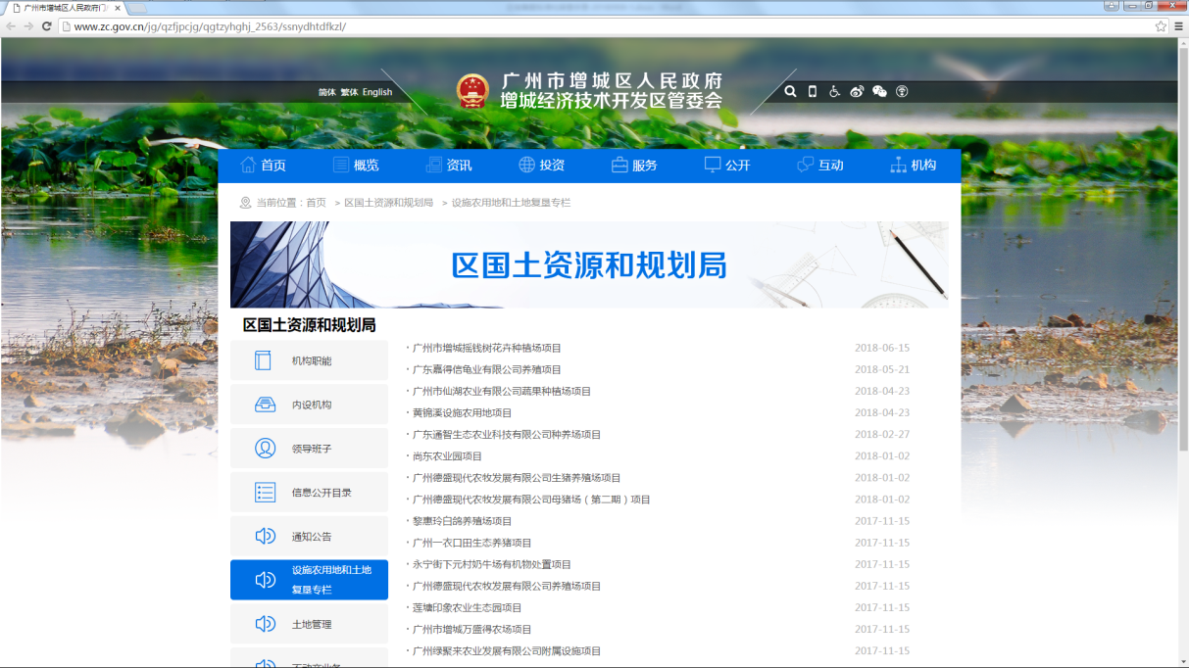
图1 设施农用地专栏（样例）
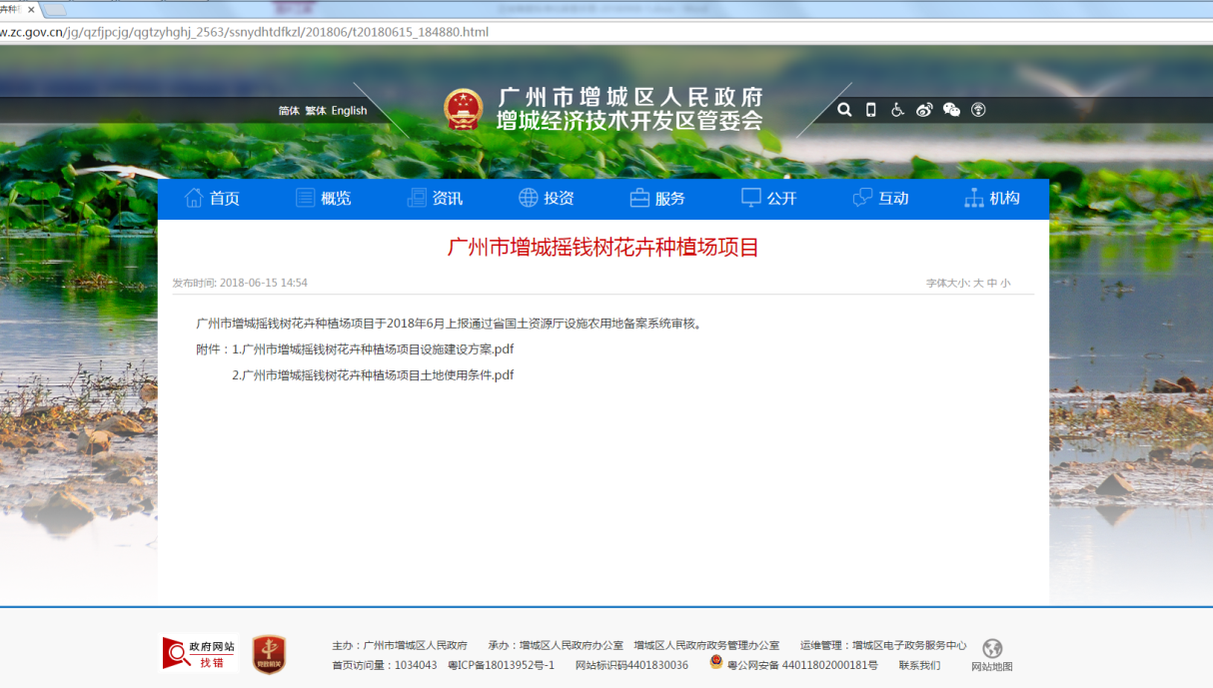
图2 设施农业项目公开信息（样例）

九、实施监管

（一）监督管理
区国土规划部门负责监督设施农用地的土地利用和土地复垦，及时做好土地变更调查登记和台账管理工作；区农业部门加强设施农业建设的指导，及时做好土地流转和服务工作。

（二）执法巡查
区国土规划、农业部门将设施农用地纳入日常执法巡查工作，对不符合规定要求开展设施建设和使用土地的，做到早发现、早制止、早报告、早查处。对于擅自或变相将设施农用地用于其他非农建设，改变土地农业生产用途的，由区国土规划部门会区农业部门依法依规严肃查处、撤销设施农用地备案；对于擅自扩大设施用地规模或通过分次申报用地变相扩大设施用地规模，擅自改变农业生产设施性质用于其他经营的，由区国土规划部门会区农业部门进行制止，责令限期纠正，拒不整改或逾期整改不到位的，撤销设施农用地备案，并依法依规追究有关人员责任。同时，区国土规划、农业部门应做好设施农用地备案后的违法违规行为台账登记，并及时向上级部门报告。

（三）复垦验收
区国土规划、农业部门负责监管，设施农业生产结束后按相关规定和标准组织土地复垦验收。其中，区农业部门要按《全国耕地类型区、耕地地力等级划分》（NY/T309-1996）标准，对耕地地力等级进行评定，对复垦耕地达不到占用等级的，由区农业部门提出地力培育方案和投资概算，设施农用地使用者负责支付地力培育经费，由区农业部门组织实施地力培育工作并会同区国土规划部门进行耕地质量验收。未完成复垦或验收不合格的，不予退还土地复垦费用专用账户中的土地复垦保证金。

（四）土地变更、撤销备案
区国土规划部门及时做好土地复垦验收通过后的土地变更调查登记和设施农用地备案撤销。

附件：1.关于（设施农业项目）办理设施农用地手续征求意见的复函
2.关于（设施农业项目）设施农用地项目备案的复函
3.设施农用地档案清单
4.设施农用地台账和设施农业项目档案

附件1

关于（设施农业项目）办理设施农用地手续
征求意见的复函

xx镇人民政府（街道办事处）：
贵镇（街）发来的《xx镇人民政府（街道办事处）关于征求（设施农业项目）办理设施农用地手续相关意见函》及有关材料收悉。根据《国土资源部 农业部关于进一步支持设施农业健康发展的通知》（国土资发[2014]127号）及省、市设施农用地管理的有关要求，现将有关意见复函如下：
经审查，贵镇（街）所提供的（设施农业项目）备案信息符合相关规定，准予开展下一步工作。
（或：经审查，该项目信息存在如下问题：1.；2.；3.。请予以修改。）
请贵镇（街）认真研究我局反馈的意见，及时告知设施农业经营者、农业集体经济组织并充分协商。如不符合设施农用地有关规定的，不得动工建设。
（若上级有其他规定，以上级文件为准）
专此复函。
xx区农业局（区国土规划局）
年 月 日

附：（设施农业项目）部门审查意见反馈表（区农业部门版本）
序号 | 申请材料 | 审查要点 | 审查结论
1 | 设施建设方案 | ①关于项目选址  项目选址是否合理、是否符合当地农业产业发展规划布局和农业结构调整规定等，如是否涉及禁养区、是否符合动物防疫条件等。 | - 符合  - 不符合（请注明理由）
1 | 设施建设方案 | ②关于建设内容  设施农用地的选址方案和建设方案，建设内容是否符合设施农业经营和规模化粮食生产要求和技术标准。 | - 符合  - 不符合（请注明理由）
1 | 设施建设方案 | ③关于设施建设的必要性与可行性  附属设施和配套设施建设是否必要、是否可行，是否符合农业生产实际需要、是否符合农业有关技术标准。 | - 符合  - 不符合（请注明理由）
2 | 土地使用条件 | ①关于土地使用条件  《土地使用条件》的土地所有权人、设施农业经营者与土地承包经营权流转合同是否一致；设施用地使用期限、土地交付与交还日期、使用土地价款及支付是否符合《中华人民共和国农村土地承包法》和《中华人民共和国合同法》的相关规定，且未超过土地承包期的剩余年限。 | - 符合  - 不符合（请注明理由）
2 | 土地使用条件 | ②其他（如国家、省、市等相关文件要求）。 | - 符合  - 不符合（请注明理由）
3 | 设施农业项目用地协议 | ①关于用地协议  项目涉及土地承包经营权流转的，是否依法先行与承包农户签订土地承包经营权流转合同，征得承包农户同意，且土地承包经营权流转合同是否符合有关规定；协议涉及与《设施建设方案》、《土地使用条件》有关内容相同的，是否一致且符合备案要求，区农业部门审查要点同“（一）设施建设方案审查要求”“（二）土地使用条件审查要求”。 | - 符合  - 不符合（请注明理由）
3 | 设施农业项目用地协议 | ②其他（如国家、省、市等相关文件要求） | - 符合  - 不符合（请注明理由）
4 | 其他 | 其他（请注明） | - 符合  - 不符合（请注明理由）
填写说明：如符合备案条件和要求，请在表格“审查结论”栏目的各项内容□在打√；如不符则打×，并请注明理由。

附：（设施农业项目）部门审查意见反馈表（区国土规划部门版本）
序号 | 申请材料 | 审查要点 | 审查结论
1 | 设施建设方案 | ①关于项目及设施用地选址  项目和设施用地选址是否合理，是否符合土地利用总体规划、是否涉及占用基本农田；对于按照国土资发[2014]127号文规定，从事规模化粮食生产涉及的配套设施确需占用基本农田的（南方从事规模化粮食生产种植面积500亩以内的，配套设施用地面积控制在3亩以内；超过上述种植面积规模的，配套设施用地面积可适当扩大，但最多不得超过10亩），是否已经区国土规划部门会农业部门组织论证了确需调整，是否按照数量相等、质量相当原则进行了调整补划，是否按照《广东省国土资源厅 广东省农业厅关于规范做好基本农田保护区划定和调整工作的通知》（粤国土资耕保发[2013]363号）办理完成了补划验收。 | - 符合  - 不符合（请注明理由）
1 | 设施建设方案 | ②关于设施性质  明确设施性质（生产设施、附属设施还是配套设施）、设施用途及其服务范围，是否属于设施农用地范畴，是否存在将“经营性粮食存储、加工和农机农资存放、维修场所，以农业为依托的休闲观光度假场所、各类庄园、酒庄、农家乐，以及各类农业园区中涉及建设永久性餐饮、住宿、会议、大型停车场、工厂化农产品加工、展销等”非农建设项目以设施农用地名义备案等情况。 | - 符合  - 不符合（请注明理由）
1 | 设施建设方案 | ③关于用地规模  建设方案内容及宗地图是否已注明项目及设施用地规模并区分设施类型；是否与“项目及农业设施用地红线坐标文件”生成边界的结果图数一致；并对照国家、省、市设施农用地的用地规模标准（①工厂化作物栽培项目，附属设施用地面积占项目用地总面积比例应控制在5%以内，但最多不超过10亩；②规模化畜禽养殖项目，附属设施用地面积占项目用地总面积比例应控制在7%以内（其中，规模化养牛、养羊项目控制在10%以内），但最多不超过15亩；③水产养殖项目，附属设施用地面积占项目用地总面积比例应控制在7%以内，但不超过10亩；④南方从事规模化粮食生产种植面积500亩以内的，配套设施用地面积控制在3亩以内；超过上述种植面积规模的，配套设施用地面积可适当扩大，但最多不得超过10亩；⑤蔬菜种植、烟草种植和茶园、橡胶园等农作物种植园的看护类管理房用地（单层、占地小于15平方米），临时性烤烟、炒茶、果蔬预冷、葡萄晾干等农产品晾晒、临时存储、分拣包装等初加工设施用地（原则上占地不得超过400平方米）；⑥其他，如国家、省、市相关文件的规定的用地规模标准），审查附属设施用地和配套设施用地规模是否超过规定控制规模和比例。 | - 符合  - 不符合（请注明理由）
1 | 设施建设方案 | ④关于建设内容  对照国家、省、市设施农用地的有关建设标准，审查设施建设是否超过规定控制的建设规模（①简易的生产看护房，单层，小于15米，高度不得超过4米；②其他，如国家、省、市相关文件的规定的建设规模标准），是否符合《广州市设施农业用地正负面管理清单》规定的正面管理清单、负面管理清单。 | - 符合  - 不符合（请注明理由）
1 | 设施建设方案 | ⑤其他（如国家、省、市等相关文件要求）。 | - 符合  - 不符合（请注明理由）
2 | 土地使用条件 | ①关于土地使用条件  是否与镇（街）和农村集体经济组织协商设施用地使用期限、土地用途、土地复垦要求及时限、土地交还和违约责任等有关土地使用条件；涉及占用耕地的用地行为，土地使用条件中是否包含土地复垦要求，按照《土地复垦条例实施办法》和《土地复垦质量控制标准》（TD/T 1036-2013）的相关规定，明确复垦的保证金、措施、时间、质量等有关要求，土地复垦期限是否超过使用土地期限半年，并对照最新《土地利用现状调查》数据，审查复垦前、复垦后的设施用地现状地类等级情况是否一致，以及复垦前、复垦后的标准是否相同。 | - 符合  - 不符合（请注明理由）
2 | 土地使用条件 | ②其他（如国家、省、市等相关文件要求） | - 符合  - 不符合（请注明理由）
3 | 设施农业项目用地协议 | ①关于用地协议  项目涉及土地承包经营权流转的，是否依法先行与承包农户签订土地承包经营权流转合同，征得承包农户同意，且土地承包经营权流转合同是否符合有关规定；协议涉及与《设施建设方案》、《土地使用条件》有关内容相同的，是否一致且符合备案要求，区农业部门审查要点同“（一）设施建设方案审查要求”“（二）土地使用条件审查要求”。 | - 符合  - 不符合（请注明理由）
3 | 设施农业项目用地协议 | ②其他（如国家、省、市等相关文件要求） | - 符合  - 不符合（请注明理由）
4 | 公告材料 | 关于《设施建设方案》、《土地使用条件》公告情况  镇（街）、农村集体经济组织和设施经营者三方签订《设施农业项目用地协议》之前,镇（街）是否依程序规定将按照区农业、国土规划部门反馈意见修改完善后的《设施建设方案》、《土地使用条件》，在镇（街）、村范围内向社会予以公告，公告时间不少于10个工作日，公告期结束无异议，且提供的公告材料镇（街）有无盖公章。 | - 符合  - 不符合（请注明理由）
5 | 土地复垦承诺及证明材料 | 关于土地复垦责任落实情况  审查设施农业经营者的土地复垦责任是否落实到位，主要包括设施农业经营者是否按要求编制《土地复垦承诺计划书》；设施农业经营者是否与镇（街）、银行共同签订《土地复垦费用使用监管协议》；设施农业经营者是否根据耕地开垦费县级市辖区标准，足额缴存土地复垦保证金。 | - 符合  - 不符合（请注明理由）
6 | 其他 | 其他（请注明） | - 符合  - 不符合（请注明理由）
填写说明：如符合备案条件和要求，请在表格“审查结论”栏目的各项内容□在打√；如不符则打×，同时注明理由。

附件2

关于（设施农业项目）设施农用地项目备案的复函

xx镇人民政府（街道办事处）：
贵镇（街）发来的（设施农业项目）备案材料（以下简称备案材料）收悉，现将相关情况告知如下：
一、经核实，该项目备案材料完整，备案信息已根据我局前期反馈的意见修改完善且符合相关规定。（区农业部门版本需增加表述：请及时向区国土资源部门申请备案。）
（或：经核实，该项目备案信息存在如下问题：1.；2.；3.。请予以纠正，整改到位重新备案前该项目不得动工建设。）
上述（设施农业项目）备案材料的真实性、合法性由贵镇（街）负责。
二、加强设施农用地监管
请贵镇（街）对该项目加强监管，监督设施经营者按照用地协议的约定具体实施农业设施的建设，并通过日常巡查管理规范其建设和经营行为：
1.保护和合理利用土地。实施过程应采取架空、预制板、环保薄膜等铺面隔离或耕作层土壤剥离再利用等工程技术措施,防止对土壤耕作层的破坏和污染。
2.规范设施农业建设行为。加强对设施农业工程施工过程的监管，督促设施经营者将设施农业施工计划等材料报送到贵镇（街），并根据以上资料进行施工监管，确保设施经营者按备案内容进行施工。
3.加强日常巡查。将该项目纳入日常巡查，按期将巡查情况报送区国土规划部门和区农业部门。一旦发现超出设施建设方案进行建设和使用土地、或违反三方协议约定进行经营的行为，应立即制止，责令设施农业经营者10个工作日内予以纠正；对不纠正或纠正不到位的，由贵镇（街）报区农业部门对设施农用地进行“非农化”认定；经认定为“非农化”的设施农用地，由贵镇（街）向区农业部门和区国土规划部门提出撤销设施农用地备案的申请，并由区国土规划部门逐级上报省国土资源厅撤销备案。
4.落实到期复垦。该项目协议到期后，督促设施经营者按照土地复垦承诺计划书的约定，在设施使用期限到期后半年内落实复垦。
专此复函。

xx区农业局（区国土规划局）
年 月 日

附件3
设施农用地档案清单
项目名称:
协议编号:

序号 | 材料名称 |  | 齐整  （已提交则打“√”） | 备注
1 | 《设施建设方案》
2 | 《土地使用条件》
3 | 《设施农业项目用地协议》
4 | 《土地复垦承诺计划书》
5 | 《土地复垦费用使用监管协议》
6 | 土地复垦保证金缴存凭证
7 | 《xx镇人民政府（街道办事处）关于设施农业项目用地情况的公告》、公告无异议情况说明（含现场照片）
8 | 项目及农业设施用地红线坐标文件
9 | 其他材料（请注明）
区农业局（盖章）： |  | 区国土规划局（盖章）：

附件4
设施农用地台账和设施农业项目档案

广州市xx区设施农用地台账（20XX年）
序号 | 协议编号 | 项目名称 | 辖区 | 镇（街） | 设施用地所在农村集体经济组织 | 项目经营者 | 土地流转方式 | 使用土地价款 | 设施农用地使用期限 |  | 项目性质  （工厂化作物栽培、规模化畜禽养殖、水产养殖、规模化粮食生产） | 项目面积 |  | 设施用地面积 |  |  |  | 设施用地原地类 |  |  |  |  |  |  |  | 复垦落实情况
 |  |  |  |  |  |  |  |  |  |  |  |  |  |  |  |  |  | 耕地 |  |  |  | 园地 | 林地 | 养殖水面 | 其他农用地 | 耕地 |  |  |  | 园地 | 林地 | 养殖水面 | 其他农用地
 |  |  |  |  |  |  |  |  |  |  |  |  |  |  |  |  |  | 面积 | 地力等级 | 水田 |  |  |  |  |  | 面积 | 地力等级 | 水田
 |  |  |  |  |  |  |  |  | 起始日期 | 终止日期 | 项目性质  （工厂化作物栽培、规模化畜禽养殖、水产养殖、规模化粮食生产） |  | 基本农田 |  | 生产设施用地面积 | 附属设施用地面积 | 配套设施用地面积 | 面积 | 地力等级 | 面积 | 地力等级 |  |  |  |  |  |  | 面积 | 地力等级

说明：
1.设施农用地台账和设施农业项目档案应以区级为单位进行填报，并于每年12月15日前，联合行文将当年度台账和档案上报市国土规划委和市农业局。
2.广州市xx区设施农业项目档案建档应注意以下几点：每个区备案材料形成一个文件夹，每个项目性质形成一个一级子文件夹，以项目性质命名（工厂化作物栽培/规模化畜禽养殖/水产养殖/规模化粮食生产）；每个设施农业项目形成一个二级子文件夹，以“协议编号+项目名称”命名。每个设施农业项目文件夹中应包括但不限于下述备案材料，除坐标文件采用txt格式外，均采用pdf格式扫描件。
（1）设施农用地档案清单；
（2）《设施建设方案》；
（3）《土地使用条件》；
（4）《设施农业项目用地协议》；
（5）《土地复垦承诺计划书》；
（6）《土地复垦费用使用监管协议》；
（7）土地复垦保证金缴存凭证；
（8）公告材料：《xx镇人民政府（街道办事处）关于设施农业项目用地情况的公告》、公告无异议情况说明（含公示现场照片）；
（9）项目及农业设施用地红线坐标文件；
（10）其他材料。
3.广州市xx区设施农用地台账内容填写应注意以下几点：
（1）“协议编号”为《设施农业项目用地协议》上的协议编号；
（2）“设施用地所在农村集体经济组织”若跨多个村集体经济组织，以“；”隔开；
（3）日期填写格式为“年月日”，以2018年1月1日为例，应填写为“20180101”；
（4）土地流转方式和使用土地价款与《设施农业项目用地协议》一致，其中使用土地价款为单价；
（5）面积单位均为“平方米”。

